Video/fotos de experiencia

https://drive.google.com/file/d/1g1nY_Nso3zUnmIk3MOLGwnLDi96svKP-/view?usp=sharing

LINEA DE TIEMPO: RUTA METODOLOGICA DE PROYECTO REALIZADO
Reunión planificando EDA luego del diagnóstico; docentes de EPT
Marzo - 2023
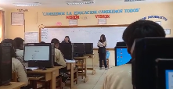

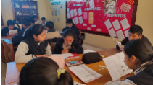
Abril-2023-2024

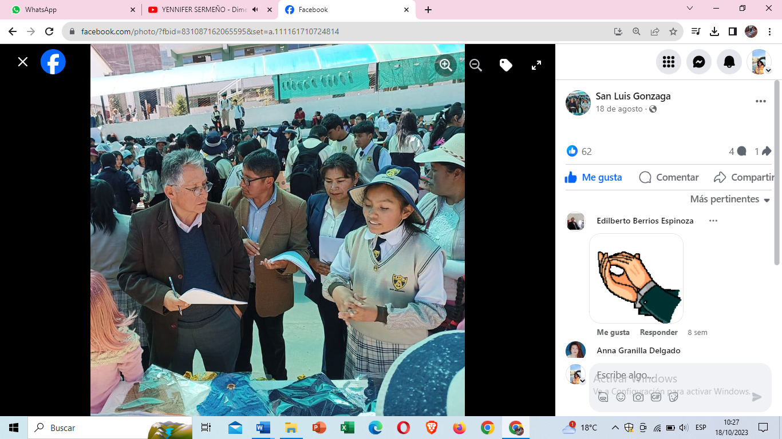
Padres de familia comprometidos en aprendizaje de estudiantes
ABRIL-DICIEMBRE-2023
Marzo - 2023

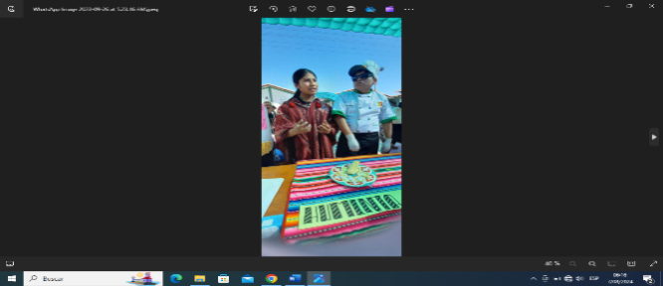
Planificación con docentes y equipo directivo en reuniones colegiadas del área de EPT, para diseñar las actividades considerando resultados de la evaluación diagnóstica
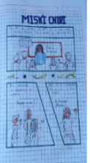

Marzo – abril 2024


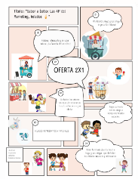
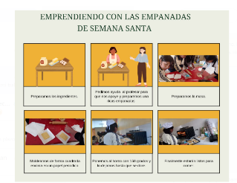
En las sesiones de aprendizaje se inserta la competencia y las capacidades a elaborar respecto a crea propuesta de valor aplicando la estrategia STORYBOAR
Abril-2024

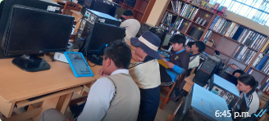
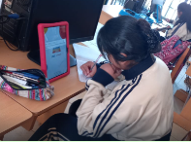
Mayo – 2024

En las sesiones empleamos la competencia 28 de las tics y uso de las tabletas de formando emprendedores del mañana ( FEM) interactuando en entornos virtuales

Orientación y Acompañamiento con estrategias de tertulias dialógicas en pares y padres de familia colaborando en aprendizaje de sus hijos
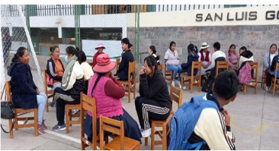
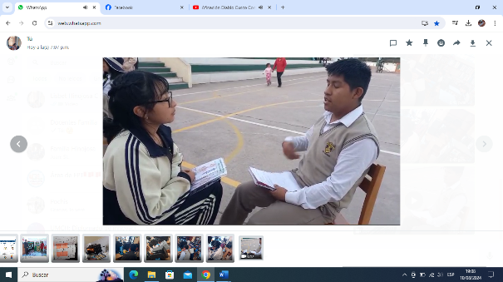

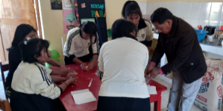
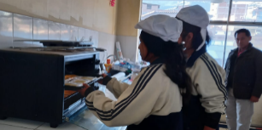
Compartiendo experiencias integrando el área de MATEMÁTICA en emprendimiento financiero, monitoreo y evaluación continua.
Mayo-2024

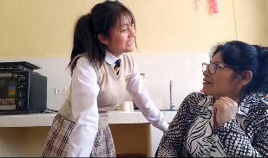
Evaluación formativa y retroalimentación permanente para mejorar y elevar el nivel de la competencia
Marzo-Diciembre2024

Verificación de resultados y fortalecimiento de la práctica (agosto-diciembre 2024) establecimiento de una cultura de evaluación formativa de EMPRENDIMIENTO.
Estrategias: de escucha activa y comunicación efectiva al trabajar en equipo permitió mejorar el aprendizaje de la competencia.


Junio– diciembre 2024


Participación en proyectos de CREA Y EMPRENDE

